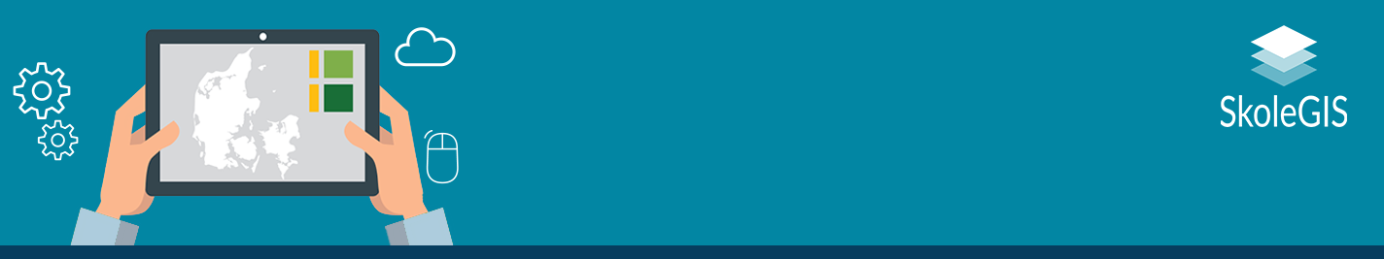
Hvordan ser jordens puslespil ud?
- brikker i brand

 45 min |Åbn i Map Viewer | Jordskælv | Vulkaner | Pladegrænser | Hotspot | Naturfænomener |
Har du tænkt over – Emnets aktualitet og relevans
Der opstår hele tiden nye vulkanudbrud forskellige steder i verden, samtidig med at mennesker forsøger at forudsige hvor det næste jordskælv vil forekomme. Vi bliver hele tiden klogere på de processer der spiller ind når jordens plader bevæger sig. Øvelsen ser nærmere på sammenhænge og mønstre i forhold til tektoniske plader, jordskælv og vulkaner.
- Hvor i verden er der vulkaner og jordskælv?
- Er der særlige mønstre i hvor jordskælv forekommer og i placeringen af vulkaner?
- Hvorfor er der ikke vulkaner eller større jordskælv i Danmark?
- Findes der store bjergkæder med aktive vulkaner på bunden af havet?
- Hvorfor kan der findes havfossiler højt oppe i bjergene?

Faglige mål
- Jeg kan udpege forskellige typer pladegrænser
- Jeg kan forklare hvor der opstår jordskælv og vulkanudbrud og udpege eksempler på kortet
- Jeg kan anvende kortet til at forklare mønstre i fordelingen af pladegrænser, vulkaner og jordskælv
- Oversigt over Færdigheds- og vidensmål til din lærer: www.bit.ly/FællesmålJordensPuslespil

Forbered dig her
- Xplore På tværs 7.-9. elevbog s. 101, 104-105
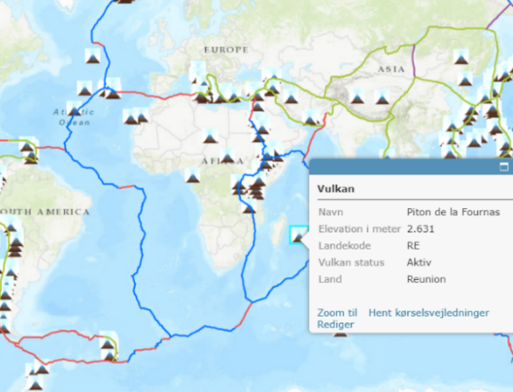
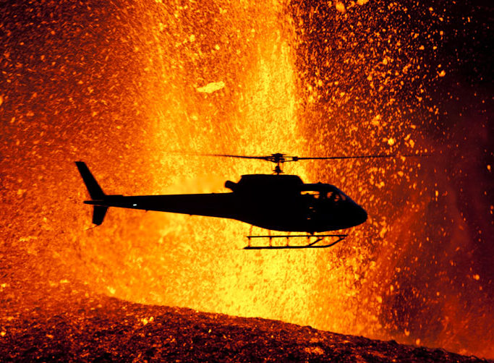
- Xplore 8, Geografi – elevbog kapitlet: ”Plader og puslespil”
Verdens pladegrænser
Helikopter ved vulkan


- Klik på linket øverst på denne side > log ind i webkortet øverst til højre (ellers kan der mangle datalag i webkortet). Anvend dit brugernavn og adgangskode. > Klik på ikonet Gem og åbn og angiv Titel og Nøgleord.
Åbn webkort: https://arcg.is/1SjuaK1
Log ind med ArcGIS Online brugernavn og password
A) Hvor forekommer vulkaner og jordskælv?
- klik på ikonet Lag og tænd/sluk (/) de forskellige datalag. Klik på ikonet Signaturforklaring og se hvad dataen viser. Klik også på punkter og linjer på kortet og læs popupper. Sluk datalagene igen.
- Tænd de tre følgende kortlag: ”Vulkaner i verden”, ”Jordskælv 1997-2007 over 5,8 på Richter” og ”Pladegrænser”.
- Hvordan er vulkaner og jordskælv placeret i forhold til pladegrænser?
- Tryk så kortlagene slukker igen

B) Forklar de forskellige typer af pladegrænser
- Tænd kortlagene: ”Pladegrænser” og ”Tektoniske plader – retninger og hastighed”
- Anvend ikonet Bogmærker og undersøg områderne Californien, Sydamerika og Island.
- Hvordan bevæger de tektoniske plader sig på hver af disse steder?
- Hvordan vil du forklare de tre forskellige pladegrænsetyper? Tip: klik på pladegrænserne og læs popup
- Hvad er sammenhængen mellem pladegrænser og forekomsten af vulkaner og jordskælv?

C) Hvad er Hotspots og hvor gammel er oceanbunden?
- Klik på fanen Bogmærker og zoom til Hawaii
- Hvorfor er der vulkaner langt væk fra pladegrænserne? Hvordan er Hawaii-vulkanerne dannet?
- Tick kortlagene ”Oceanbundsalder”, ”Pladegrænser” og ”Tektoniske plader – retninger og hastighed” frem
- Zoom til en konstruktiv pladegrænse og forklar sammenhængen mellem konstruktive pladegrænse og oceanbundenes alder?


Lav en præsentation af dit arbejde med A eller B (Valgfrit):
- Opret Instant App og lav et dias af dine webkort. Se YouTube: bit.ly/ArcGISInstantApps
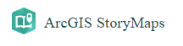
- Klik her: StoryMaps kombinerer din viden med webkort, tekst, fotos og film til at fortælle betydningsfulde historier. Se YouTube: bit.ly/StoryMapVejledning

